Parler de soi
J’AI TOUJOURS RAISON
Jacques Rigaut (1898 – 1829)

- Le texte

Dadaïstes et Surréalistes
J’ai toujours raison
tu as toujours raison
il a toujours raison
elle a toujours raison
nous avons toujours raison
vous avez toujours raison
ils ont toujours raison
elles ont toujours raison
Jacques Rigaut (1895-1929) – L’aventureman suicidé

- Des images (lexique – phonologie…)
SOIT J’AI RAISON
SOIT TU AS TORT

- Une œuvre d’Art
Dadaïstes et Surréalistes : « L’imagination au pouvoir »
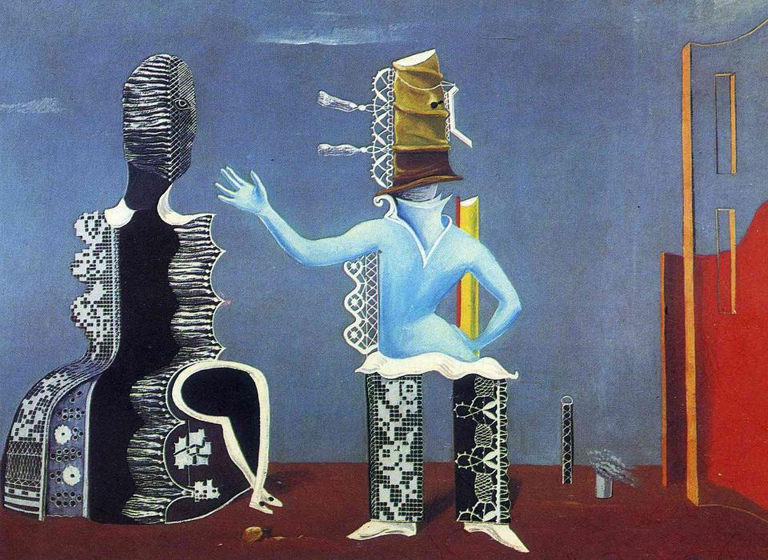
Le couple dans la dentelle
Max Ernst (1891-1976 – Allemagne) - huile sur toile - 101 x 142 cm - 1925

https://www.herodote.net/L_imagination_au_pouvoir_-synthese-2065.php

- Un point de la maîtrise de la langue

- Conjugaison du verbe « AVOIR »
ÊTRE  Présent de l’indicatif  je suis en classe  tu es en retard  il/elle/on est très gentil-le  nous sommes courageux  vous êtes affamés  ils/elles sont en France | AVOIR  Présent de l’indicatif  j'ai 17 ans  tu as un stylo  il/elle/on a une règle  nous avons soif  vous avez une petite sœur  ils/elles ont peur

Différencier le présent du passé composé avec participe passé
https://www.lepointdufle.net/p/passecompose.htm
- Opposition des adverbes de temps : toujours/jamais avec la négation.
Des adverbes de temps :
Aujourd’hui, après, aussitôt, autrefois, avant, bientôt, d'abord, déjà, demain, encore, enfin, en même temps, ensuite, hier, jadis, jamais, maintenant, quelquefois, parfois, puis, rarement, soudain, souvent, tard, toujours, tôt, tout à coup, tout de suite…
Trouver quelques oppositions :
Avant  Souvent  Tard  Hier | Après  Rarement  Tôt  Demain

- L’expression du temps : https://www.lepointdufle.net/p/expressionsdetemps.htm

- Phonologie : OU/ON - AI/OI
SOIT J’AI RAISON
SOIT TU AS TORT
TOUJOURS

Activité : lister et classer des mots connus selon le son (utiliser les mots abordés dans les séances précédentes aussi) :

OU | ON |  | AI | OI
toujours | raison |  | j’ai  raison  jamais | soit

- Une consigne d’écriture
Écrire un texte en utilisant tous les pronoms personnels, avec le verbe avoir, au présent de l’indicatif – glisser quelques phrases au passé composé, avec l’adverbe de temps « toujours ».
Réécrire le texte produit avec l’adverbe de temps « jamais »
- Des textes en réseau
Robert Desnos (1900-1945) - C’était un bon copain – Langage cuit
Il avait le cœur sur la main
Et la cervelle dans la lune
C’était un bon copain
Il avait l’estomac dans les talons
Et les yeux dans nos yeux
C’était un triste copain.
Il avait la tête à l’envers
Et le feu là où vous pensez.
Mais non quoi il avait le feu au derrière.
C’était un drôle de copain
Quand il prenait ses jambes à son cou
Il mettait son nez partout
C’était un charmant copain
Il avait une dent contre Étienne
À la tienne Étienne à la tienne mon vieux.
C’était un amour de copain
Il n’avait pas sa langue dans la poche
Ni la main dans la poche du voisin.
Il ne pleurait jamais dans mon gilet
C’était un copain,
C’était un bon copain.
http://pedagogite.free.fr/poesie/bon_copain.pdf
https://bmirgain.skyrock.com/3116141161-C-etait-un-bon-copain-Desnos-Explication-de-texte.html
https://www.dailymotion.com/video/xxmc3z

- Des liens
Mon carnet de sons : http://mozanne.fr/mon_carnet_de_sons.pdf (pp. : 5 – 12 - -16 - 18 – 20)
https://www.lepointdufle.net/apprendre_a_lire1/combinaisons_de_lettres1.htm
https://apprendrealire.net
- Le fichier audio
- Texte Anne
J’ai toujours mal  Tu as toujours froid  Elle a toujours peur  Il a toujours faim  On a toujours quelque chose à dire  Nous avons toujours la langue bien pendue  Vous avez toujours l’espoir  Ils ont toujours gain de cause  Elles ont toujours de la chance  J’ai toujours des regrets  Tu as toujours un train à prendre | Elle a toujours confiance en elle  Il a toujours des rêves plein la tête  On a toujours des préjugés  Nous avons toujours le temps  Vous avez toujours bon goût  Elles ont toujours des idées  Nous avons toujours cru en vous  Vous avez toujours tout lu tout vu tout su  ELLES ONT TOUJOURS LE SOURIRE

